[四川大学华西医院某研究团队所发文章被质疑文章内发生图片重叠](https://mp.weixin.qq.com/s?__biz=Mzg4OTgzNzAyOA==&mid=2247567934&idx=3&sn=315cb1adc9790d474d580d865b298b27)

诚信君[iPubpeers](javascript:void(0);)2025-04-19 10:26:50河南



2019 年 12 月 30 日，四川大学华西医院Ren Qian 研究团队，在***Biomedicine & pharmacotherapy***上发表的题为**“Flavonoid fisetin alleviates kidney inflammation and apoptosis via inhibiting Src-mediated NF-κB p65 and MAPK signaling pathways in septic AKI mice”**的研究论文，**被质疑文章内发生图片重叠。**

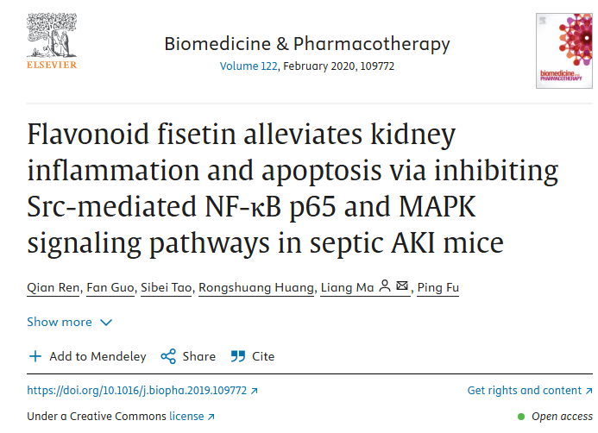

该文章于2025年4月在Pubpeer上被读者质疑：**文章内发生图片重叠。**

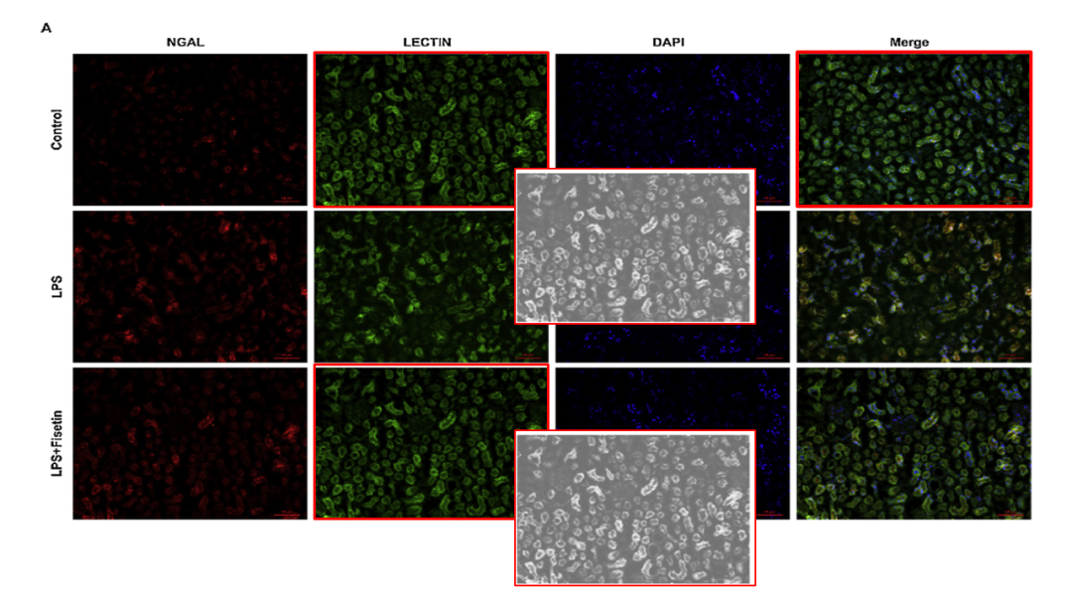

**相关消息**

https://pubpeer.com/publications/345568897683DCCE643A8E670A4E98#0





**iPubpeers，专注于图片重复报道。**

**投稿事宜：ilovehainan@foxmail.com**

**觉得本文好看，请点这里!**